Güvenli Kod İncelemesi ve DevSecOps Raporu
Nihai Rapor
Proje: Secure Code Review and DevSecOps Pipeline Project
Hedef Uygulama: OWASP Juice Shop | Repo: c-protsecurity/devsecops-code-review-lab

İçindekiler
- 1. Ortam Kurulumu ve Araç Yapılandırması
- 2. Manuel Kod İncelemesi Bulgu Listesi
- 3. Araç Çıktıları: Ham ve Triyaj Edilmiş Hâller
- 4. Araçların Kaçırdığı Zafiyetler (False Negatives)
- 5. Düzeltmeler (Remediation) — Öncesi/Sonrası Kod ve PoC Doğrulaması
- 6. CI/CD Güvenlik Pipeline'ı
- 7. Özel Semgrep Kuralları ve Gürültü Azaltma
- 8. Sonuç ve Değerlendirme

1. Ortam Kurulumu ve Araç Yapılandırması

1.1 Kapsam ve Yasal Çerçeve
Tüm çalışma, katılımcının kendi cihazında, organizasyonun private GitHub reposu (c-protsecurity/devsecops-code-review-lab) üzerinde yürütülmüştür. Hedef uygulama (OWASP Juice Shop) yalnızca loopback arayüzüne (127.0.0.1) bağlı olarak ayağa kaldırılmış; kurumsal veya teknopark ağına yönelik hiçbir aktif tarama, keşif veya trafik üretilmemiştir.

1.2 Ortamın Ayağa Kaldırılması
Hedef uygulama Docker ile, yalnızca yerel arayüze bağlı olacak şekilde başlatılmıştır:
docker run -d -p 127.0.0.1:3000:3000 bkimminich/juice-shop
Not: 0.0.0.0 bind edilmediği docker ps çıktısındaki PORTS sütunundan doğrulanmıştır: 127.0.0.1:3000->3000/tcp.
Remediation adımlarını test edebilmek için uygulama ayrıca yerel Node.js ortamında derlenip çalıştırılmıştır:
npm run build # frontend (Angular) + backend (tsc) derlemesi
npm start # node build/app

1.3 Kullanılan Araçlar ve Sürümleri
Araç | Sürüm | Amaç
Trivy | 0.72.0 | Container image, IaC/config ve dosya sistemi (secret) taraması
Semgrep | 1.172.0 | SAST — statik kod analizi
Gitleaks | 8.30.1 | Secret scanning (repo geneli, git geçmişi dahil)
npm audit | 11.12.1 (npm sürümü) | SCA — bağımlılık zafiyet taraması (backend + frontend ayrı)
Node.js | 24.x | Uygulama çalıştırma ortamı
Docker Desktop | - | Container image build ve çalıştırma

1.4 Araç Yapılandırma Notları
- Trivy üç ayrı mod ile çalıştırılmıştır: image (container), config (IaC/Dockerfile) ve fs (dosya sistemi/secret).
- npm audit, Juice Shop'un iki bağımsız bağımlılık ağacı (backend kökü ve frontend/Angular) olması nedeniyle ayrı ayrı çalıştırılmıştır.
- Semgrep ve Gitleaks tüm repo genelinde çalıştırılmış, sonradan .semgrepignore ile gürültü azaltımı uygulanmıştır (bkz. Bölüm 7).
Not: Repo içindeki juice-shop klasörünün başlangıçta kendi ayrı .git geçmişine sahip olduğu (nested repository) tespit edilip düzeltilmiştir.

2. Manuel Kod İncelemesi Bulgu Listesi
Önceki sızma testi (pentest) projesinde saldırgan perspektifinden sömürülen zafiyetlerin kaynak koddaki kök nedenleri, source-to-sink analiziyle doğrulanmıştır. Toplam 10 zafiyet manuel olarak incelenmiş, dosya/satır seviyesinde kök nedenleri tespit edilmiş ve CWE/CVSS eşlemesi yapılmıştır.
No | Zafiyet Türü | Dosya:Satır | Kök Neden | CWE | CVSS
M1 | Broken Access Control (Scoreboard) | frontend/.../app.routing.ts:185-188 | Score-board route'unda AuthGuard tanımlanmamış | CWE-284 | 5.3
M2 | SQL Injection (Login) | routes/login.ts:34 | req.body.email parametresiz string birleştirme ile SQL komutuna ekleniyor | CWE-89 | 9.8
M3 | DOM XSS (Search) | frontend/.../search-result.component.ts:143 | bypassSecurityTrustHtml() ile sanitizasyon atlatılarak DOM'a basılıyor | CWE-79 | 6.1
M4 | IDOR / BOLA (Basket) | routes/baskets.ts:18-19 | İstenen basket, oturum sahibiyle karşılaştırılmadan dönülüyor | CWE-639/285 | 6.5
M5 | Brute Force (Login) | routes/login.ts:34 | Hız sınırlandırma / hesap kilitleme mekanizması hiç yazılmamış | CWE-307 | 5.3
M6 | CSRF (Password Change) | routes/changePassword.ts:14-17,51 | Şifre değişimi GET isteğiyle tetikleniyor, Anti-CSRF token yok | CWE-352 | 6.5
M7 | LFI / Null Byte Bypass | routes/fileServer.ts:16,33 | Null byte uzantı kontrolünden önce temizlenmiyor | CWE-22/434 | 7.5
M8 | Mass Assignment (Admin Register) | server.ts:501-507 | finale.resource() request body'deki role alanını filtrelemiyor | CWE-915 | 8.1
M9 | Code Injection / RCE (B2B Order) | routes/b2bOrder.ts:19-23 | orderLinesData, vm.runInContext ile JS kodu olarak çalıştırılıyor | CWE-94 | 8.2
M10 | Open Redirect | routes/redirect.ts:15,19 | to parametresi whitelist kontrolünden geçmiyor | CWE-601 | 4.7
Not: M9 (B2B Order) ilk triyaj sürecinde 'XXE (CWE-611)' olarak sınıflandırılmıştı. Remediation aşamasında kod incelemesiyle gerçek zafiyetin vm.runInContext tabanlı bir kod enjeksiyonu (RCE, CWE-94) olduğu tespit edilip düzeltilmiştir.

3. Araç Çıktıları: Ham ve Triyaj Edilmiş Hâller

3.1 Ham Bulgu Tablosu (Baseline)
Araç | Tarama Türü | Kapsam | Ham Bulgu | Severity Kırılımı
Trivy | Container Image | bkimminich/juice-shop:latest | 99 | Critical:7, High:46, Medium:34, Low:12
Trivy | IaC / Config | Dockerfile, docker-compose.yml | 6 | High:2, Medium:2, Low:2
Trivy | Secret Scanning (fs) | Tüm repo | 3 | High:1, Medium:2
Semgrep | SAST | Tüm repo | 51 | Error:18, Warning:28, Medium:2, Info:3
Gitleaks | Secret Scanning | Tüm repo (git geçmişi dahil) | 149 | -
npm audit | SCA (Backend) | root package.json | 47 | Critical:7, High:22, Moderate:15, Low:3
npm audit | SCA (Frontend) | frontend/package.json | 24 | High:5, Moderate:7, Low:12
Toplam ham bulgu (tüm araçlar): 99 + 6 + 3 + 51 + 149 + 47 + 24 = 379

3.2 Triyaj Özeti
Kaynak | Ham Bulgu | Triyaj Edilen | Doğru Pozitif | Yalancı Pozitif | Kabul Edilebilir Risk
Manuel İnceleme | 10 | 10 | 10 | 0 | 0
Gitleaks | 149 | 149 | 0 | 149 | 0
Semgrep (Error) | 18 | 13 | 4 | 4 | 5
Trivy / npm audit | 176 | 15 (örneklem) | 3 | 0 | 2

3.2.1 Gitleaks — 149 Ham Bulgu (Tamamı Yalancı Pozitif)
Grup | Adet | Gerekçe
Test dosyaları (*.spec.ts, *.test.ts) | 143 | CI/test ortamına özgü mock JWT token ve örnek credential
Base64 "secret" | 4 | Decode edilince geliştiricinin e-postası (tersten yazılmış easter egg) çıkıyor
Ethereum adresi | 1 | 0x... formatı public blockchain adresi, secret değil
Diğer (generic-secret) | 1 | Seed/demo veri dosyası, kasıtlı hardcoded değer
Yalancı pozitif oranı (Gitleaks): 149/149 = %100

3.2.2 Semgrep — 18 Error Seviyeli Bulgu
Grup | Sınıflandırma | Adet | Gerekçe
SQL Injection (login.ts, search.ts) | Doğru Pozitif | 2 | SAST + manuel doğrulama
Property Injection (currentUser.ts) | Doğru Pozitif | 1 | requestedFields üzerinden mass assignment riski
Eval Injection/SSTI (userProfile.ts) | Doğru Pozitif | 1 | eval() ile kod çalıştırma
CTF Challenge Kodu (codefixes/*.ts) | Kabul Edilebilir Risk | 4 | Çalışan route akışında import edilmiyor
CI/CD Shell Injection (workflow dosyaları) | Doğru Pozitif (ayrı kategori) | 5 | GitHub Actions'ta güvensiz shell/curl-pipe kullanımı
Secret Detection (test dosyaları) | Yalancı Pozitif | 3 | Test mock verisi
Generic Secret (users.yml) | Yalancı Pozitif | 1 | Seed veri

3.2.3 Trivy / npm audit — Kritik Örneklem
Kaynak | Bulgu | Sınıflandırma | CWE
Trivy (image) | 7 adet CRITICAL CVE (base image paketleri) | Doğru Pozitif | CWE-1104
npm audit (backend) | 7 adet Critical bağımlılık | Doğru Pozitif | CWE-1104
npm audit (frontend) | 0 Critical, 5 High (dolaylı bağımlılık) | Kabul Edilebilir Risk | CWE-1104
Trivy (config/IaC) | 2 adet HIGH (Dockerfile — root user) | Doğru Pozitif | CWE-250

3.3 Genel Yalancı Pozitif Oranı
Toplam triyaj edilen bulgu: 192 | Doğru Pozitif: 22 | Yalancı Pozitif: 153 | Kabul Edilebilir Risk: 6
Genel Yalancı Pozitif Oranı: 153/192 ≈ %79.7
Not: Hafta 3'te eklenen özel Semgrep kuralları ve .semgrepignore ile SAST tarafında ayrı bir gürültü azaltma ölçümü yapılmıştır: 46 bulgudan 24 bulguya düşüş (%47.8 azalma) — detaylar Bölüm 7'de.

4. Araçların Kaçırdığı Zafiyetler (False Negatives)
SAST araçlarının uygulamanın iş mantığını ve mimarisini (context) bilememesi nedeniyle kaçırdığı, yalnızca manuel inceleme ile tespit edilebilen 3 kritik zafiyet aşağıda detaylandırılmıştır.

4.1 IDOR / BOLA (Sepet Manipülasyonu)
- Source: req.params.id (ts:18) | Sink: models.Basket.findOne (ts:19)
Neden araç kaçırdı: Kodda sözdizimsel bir hata yoktur. Araçlar, talep edilen sepet ID'sinin işlemi yapan kullanıcının oturumuyla eşleşmesi gerektiği iş kuralını bilemez.

4.2 Brute Force (Rate Limiting Eksikliği)
- Source: req.body.email / req.body.password (ts:34) | Sink: models.User.find (ts:34)
Neden araç kaçırdı: Bu bir kodlama hatası değil, mimari bir eksikliktir — hesabı kilitleyecek koruyucu katman hiç yazılmadığı için araçlar yazılmayan kodu tespit edemez.

4.3 Broken Access Control (Scoreboard)
- Source: /#/score-board (ts:185-188) | Sink: ScoreBoardComponent çağrısı
Neden araç kaçırdı: Araçlar hangi sayfanın herkese açık, hangisinin yönetici özel olması gerektiğine karar veremez.

4.4 Genel Değerlendirme
Her üç bulgu da ortak bir örüntü paylaşıyor: kod sözdizimsel olarak temiz görünüyor, eksik olan şey bir güvenlik kontrolünün kendisi. Bu, otomatik taramanın manuel kod incelemesiyle neden tamamlanması gerektiğinin en somut kanıtıdır.

5. Düzeltmeler (Remediation) — Öncesi/Sonrası Kod ve PoC Doğrulaması
Aşağıdaki 6 kritik/yüksek CVSS'li zafiyet ayrı ayrı, kod düzeltmesi + derleme kontrolü + PoC testi ile derinlemesine düzeltilmiştir. Kalan 7 orta/düşük CVSS'li bulgu tek bir batch PR'da özet olarak düzeltilmiştir (bkz. 5.7).

5.1 SQL Injection — Login (CVSS 9.8)
Dosya: routes/login.ts
Öncesi (güvensiz):
models.sequelize.query(`SELECT * FROM Users WHERE email = '${req.body.email}'
AND password = '${security.hash(req.body.password)}'`, {...})
Sonrası (güvenli):
models.sequelize.query(`SELECT * FROM Users WHERE email = :email
AND password = :password`, { replacements: { email, password } })
PoC Doğrulama: Email alanına ' OR 1=1-- girilerek admin hesabına authentication bypass ile giriş yapılabiliyordu (Login Admin challenge çözülüyordu). Düzeltme sonrası aynı payload reddediliyor.
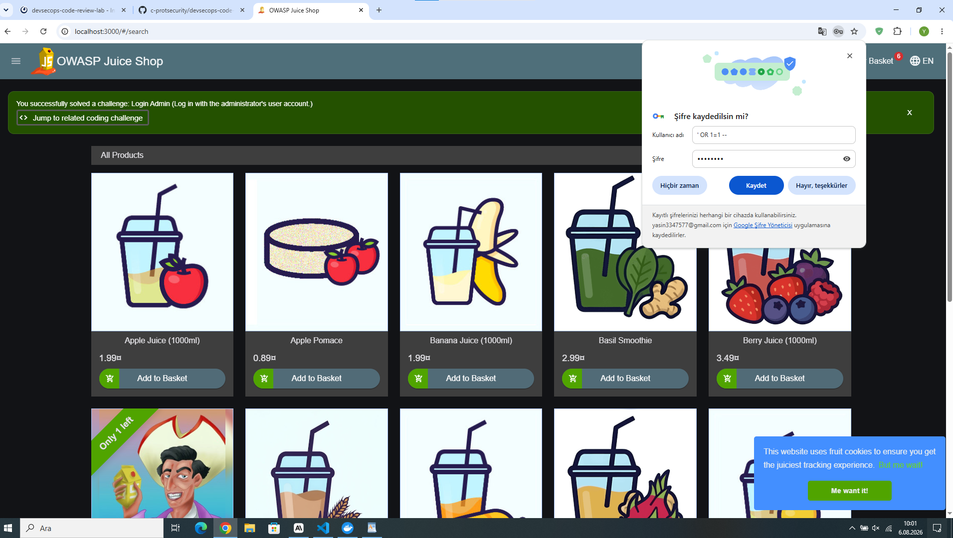
Şekil 5.1 — Öncesi: SQLi payload'ı ile 'Login Admin' challenge'ının çözülmesi

5.2 SQL Injection — Search (CVSS 9.1)
Dosya: routes/search.ts
Öncesi (güvensiz):
models.sequelize.query(`SELECT * FROM Products WHERE name LIKE '%${criteria}%'`)
Sonrası (güvenli):
models.sequelize.query(`SELECT * FROM Products WHERE name LIKE :criteria`, { replacements: { criteria: `%${criteria}%` } })
PoC Doğrulama: Arama kutusuna tek tırnak (') girildi. Düzeltme sonrası sayfa hatasız şekilde normal sonuç döndürüyor.
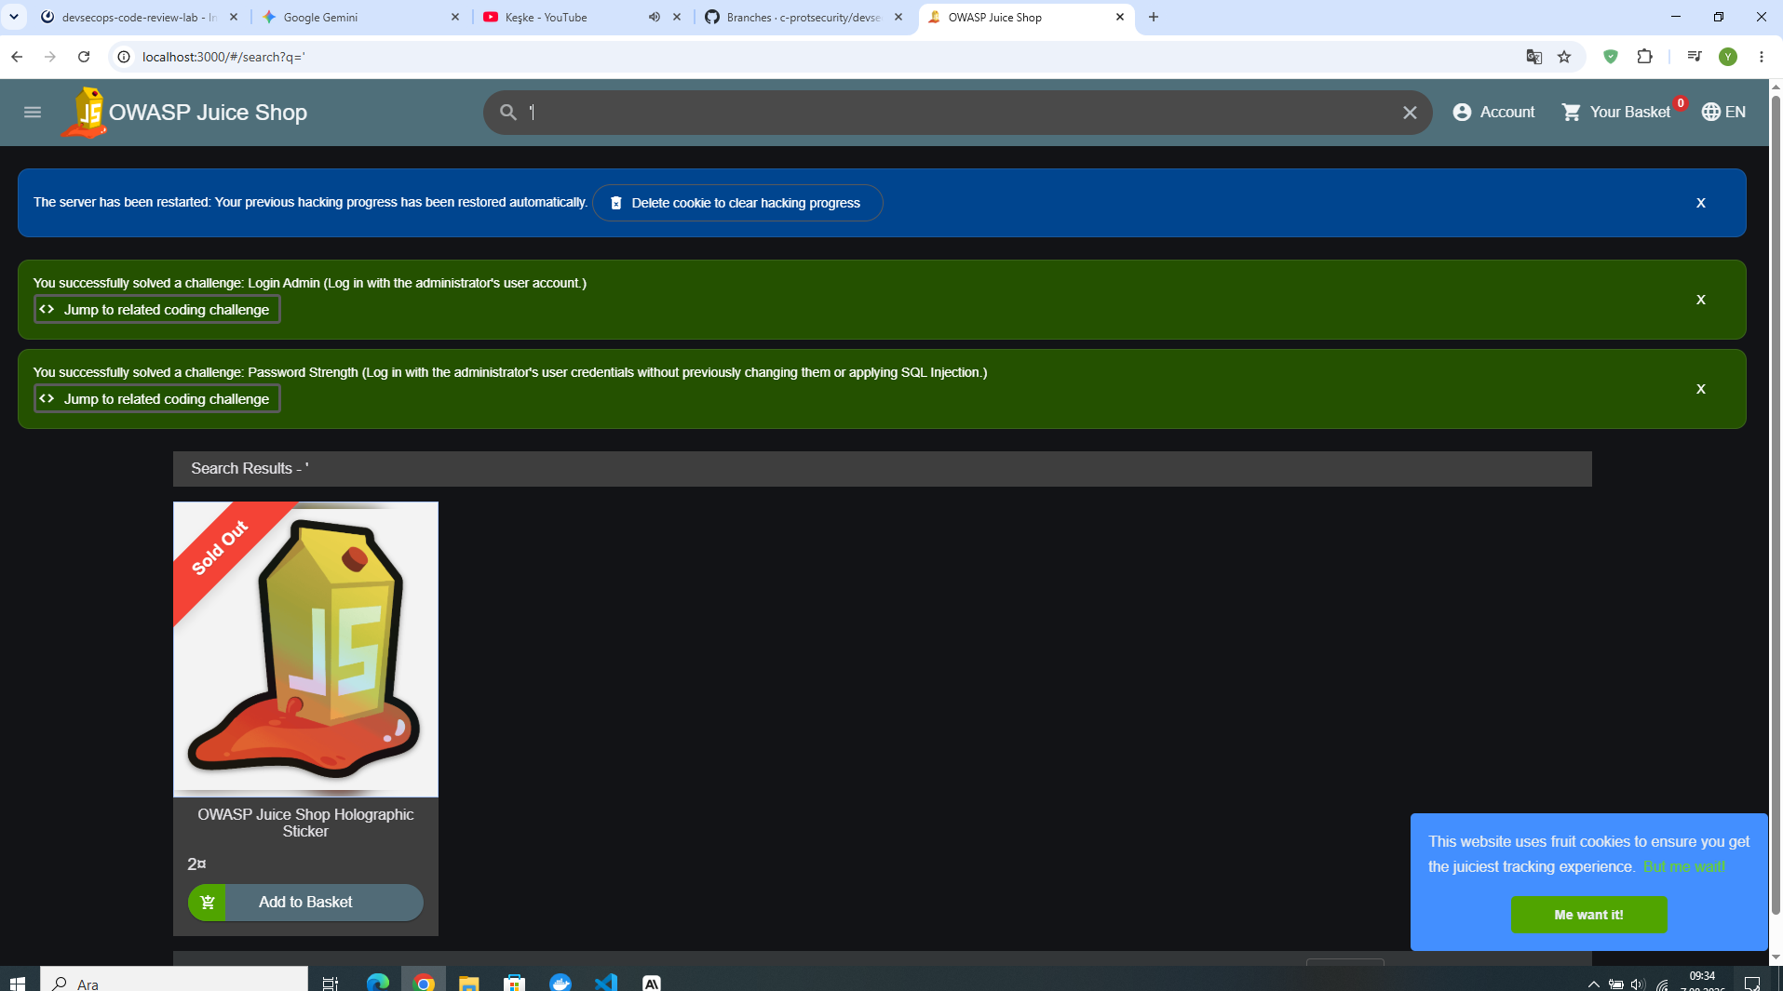
Şekil 5.2 — Sonrası: Arama kutusundaki (') karakteri SQL hatası oluşturmuyor

5.3 Code Injection / RCE — B2B Order (CVSS 8.2)
Dosya: routes/b2bOrder.ts
Öncesi (güvensiz):
const sandbox = { safeEval, orderLinesData }
vm.createContext(sandbox)
vm.runInContext('safeEval(orderLinesData)', sandbox, { timeout: 2000 })
Sonrası (güvenli):
JSON.parse(orderLinesData)
PoC Doğrulama: Sandbox escape payload'ı (this.constructor.constructor("return process")().exit()) gönderildi. Düzeltme sonrası istek hemen 500 hatası döndü, sunucu process.exit()'ten etkilenmeden çalışmaya devam etti.
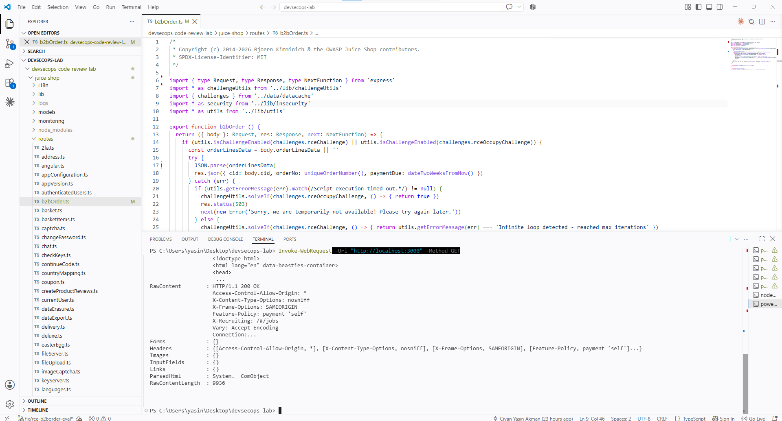
Şekil 5.3 — Sonrası: JSON.parse ile düzeltilmiş kod ve saldırı sonrası sunucunun sağlıklı (200 OK) yanıt vermesi

5.4 Mass Assignment — Admin Register (CVSS 8.1)
Dosya: server.ts
Öncesi (güvensiz):
resource.create.send.before((req, res, context) => {
WalletModel.create({ UserId: context.instance.id })...
})
Sonrası (güvenli):
resource.create.write.before((req, res, context) => {
if (req.body?.role !== undefined) delete req.body.role
if (context.attributes?.role !== undefined) delete context.attributes.role
return context.continue
})
PoC Doğrulama: POST /api/Users isteğine role:"admin" eklendi. Öncesi: role "admin" olarak kaydediliyordu. Sonrası: role otomatik "customer" atanıyor (test sonucu terminal çıktısıyla doğrulanmıştır).

5.5 Eval Injection / SSTI — userProfile (CVSS 8.6)
Dosya: routes/userProfile.ts
Öncesi (güvensiz):
if (username?.match(/#{(.*)}/) !== null && ...) {
const code = username?.substring(2, username.length - 1)
username = eval(code)
}
Sonrası (güvenli):
let username = user.username
username = '\\' + username
PoC Doğrulama: Username alanına #{7*7} girildi. Öncesi: sayfa 49 gösteriyordu (kod çalıştırılmış). Sonrası: sayfa #{7*7} gösteriyor (literal metin, hesaplanmamış).
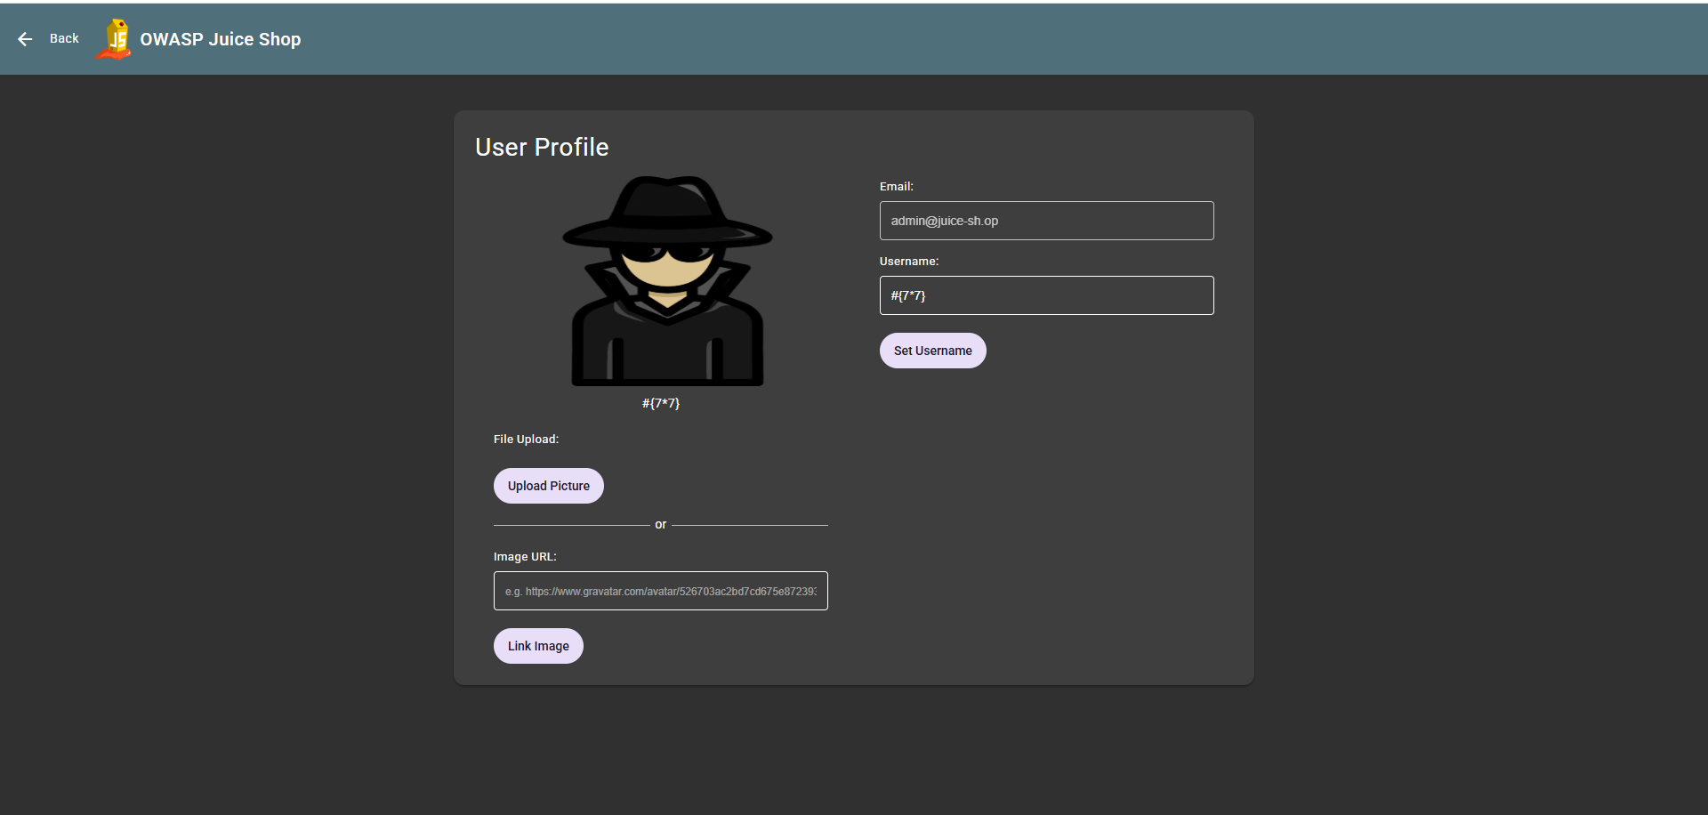
Şekil 5.4 — Sonrası: #{7*7} literal metin olarak görüntüleniyor, hesaplanmıyor

5.6 LFI / Null Byte Poisoning — fileServer (CVSS 7.5)
Dosya: routes/fileServer.ts
Öncesi (güvensiz):
if (file && endsWithAllowlistedFileType(file)) {
file = security.cutOffPoisonNullByte(file)
res.sendFile(...)
}
Sonrası (güvenli):
file = security.cutOffPoisonNullByte(file)
if (file && endsWithAllowlistedFileType(file)) {
res.sendFile(...)
}
PoC Doğrulama: GET /ftp/package.json.bak%2500.md isteği — öncesi 200 OK ile hassas dosya dönüyordu, sonrası 403 Forbidden. Normal erişim (/ftp/legal.md) sorunsuz çalışmaya devam ediyor.

5.7 Diğer Düzeltmeler (Batch — Özet)
Aşağıdaki 7 orta/düşük CVSS'li bulgu, tek bir branch'te (fix/remaining-findings-batch), her biri ayrı commit olarak, PoC ile doğrulanarak düzeltilmiştir:
Zafiyet | CVSS | Düzeltme Özeti | PoC Sonucu
CSRF (Password Change) | 6.5 | Mevcut şifre kontrolü zorunlu hale getirildi | current parametresi olmadan istek → 401
IDOR/BOLA (Basket) | 6.5 | Sepet sahiplik kontrolü eklendi | Başkasının sepetine erişim → 403
Property Injection (currentUser) | 6.5 | Whitelist (ALLOWED_FIELDS) eklendi | fields=password,totpSecret → boş obje
DOM XSS (Search) | 6.1 | bypassSecurityTrustHtml() kaldırıldı | <iframe> payload'ı düz metin olarak görüntüleniyor, alert açılmıyor
Broken Access Control (Scoreboard) | 5.3 | LoginGuard route'a eklendi | Giriş yapmadan erişim → login sayfasına yönlendirme
Brute Force (Login) | 5.3 | express-rate-limit ile 5dk/10 deneme sınırı | 11. deneme → 429 Too Many Requests
Open Redirect | 4.7 | includes() yerine startsWith() kullanıldı | evil.com bypass denemesi → 406
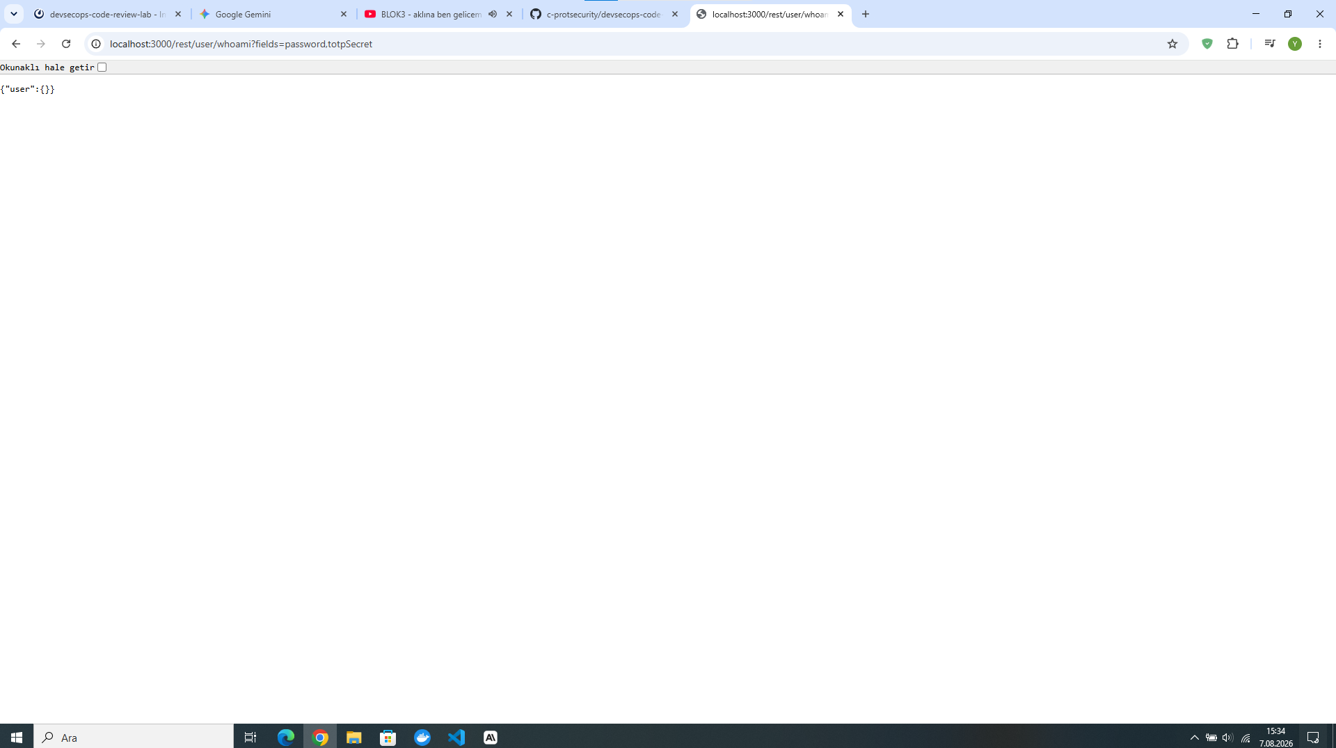
Şekil 5.5 — Property Injection sonrası: fields=password,totpSecret isteği boş obje döndürüyor

6. CI/CD Güvenlik Pipeline'ı
Proje gereksinimlerine uygun olarak GitHub Actions ile her push/PR'da otomatik çalışan, severity eşiğine göre build'i durduran bir güvenlik pipeline'ı kurulmuştur: .github/workflows/devsecops-security-pipeline.yml

6.1 Pipeline Bileşenleri
Job | Araç | Severity Gate
SAST | Semgrep (auto config) | ERROR seviyeli bulgu varsa build fail
SCA | npm audit (backend + frontend ayrı) | Critical seviyeli bulgu varsa build fail (--audit-level=critical)
Secret Scanning | Gitleaks (CLI kurulumu) | Rapor üretir (exit-code 0, mevcut bulgular bilinen/triyaj edilmiş)
Container Scan | Trivy | Critical/High bulgu varsa build fail (exit-code 1)
Not: Gitleaks için resmi gitleaks-action organizasyon repolarında ücretli lisans gerektirdiğinden, Gitleaks CLI doğrudan indirilip kurularak entegre edilmiştir.

6.2 Pipeline Doğrulama Sonucu
Pipeline gerçek bir PR üzerinde test edilmiş, 4 job da başarıyla tetiklenmiştir:
Job | Sonuç | Açıklama
Gitleaks | Başarılı | Mevcut secret (RSA private key) tespit edildi — bilinen demo anahtarı
Semgrep | Build Fail (kasıtlı) | 15 ERROR seviyeli bulgu — quality gate doğru tetiklendi
npm audit | Build Fail (kasıtlı) | 47 bulgu (7 critical) — quality gate doğru tetiklendi
Trivy | Build Fail (kasıtlı) | 49 bağımlılık zafiyeti + 2 secret bulgusu — quality gate doğru tetiklendi
Bu sonuçlar hata değil, quality gate'in tasarlandığı gibi çalıştığının kanıtıdır: uygulamanın kendi yazılan kodundaki (birinci parti) zafiyetler remediation ile kapatılmış, kalan bulgular üçüncü parti bağımlılıklardaki (node_modules) bilinen CVE'lerdir ve ayrı bir bağımlılık güncelleme çalışması gerektirmektedir.

7. Özel Semgrep Kuralları ve Gürültü Azaltma

7.1 Kural 1 — no-eval-usage (CWE-95)
Kullanıcı kontrollü verinin eval() ile JavaScript kodu olarak çalıştırılmasını yakalar. Proje daha önce routes/userProfile.ts dosyasında bu zafiyeti içeriyordu (bkz. Bölüm 5.5).
rules:
- id: no-eval-usage
languages: [typescript, javascript]
severity: ERROR
patterns:
- pattern: eval(...)

7.2 Kural 2 — no-raw-sequelize-query (CWE-89)
Sequelize sorgularında replacements parametresi kullanmadan template literal ile değişken birleştirmeyi (SQL Injection riski) yakalar. Proje daha önce routes/login.ts ve routes/search.ts dosyalarında bu zafiyeti içeriyordu (bkz. Bölüm 5.1, 5.2).
patterns:
- pattern: '$SEQUELIZE.query(`...${$VAR}...`, ...)'
- pattern-not: '$SEQUELIZE.query(`...${$VAR}...`, { replacements: {...}, ... })'

7.3 Test Senaryoları
Her kural için .test.ts dosyası (pozitif/negatif örnek kod) hazırlanmış, semgrep --test ile doğrulanmıştır:
1/1: ✓ All tests passed (no-eval-usage)
1/1: ✓ All tests passed (no-raw-sequelize-query)

7.4 Gerçek Kod Tabanına Karşı Test
Kurallar tüm juice-shop koduna karşı çalıştırıldığında 4 bulgu tespit edilmiştir: 3'ü bilinen CTF challenge kodu (codefixes/), 1'i yeni keşfedilen routes/captcha.ts (muhtemelen yalancı pozitif — eval()'e giden veri kullanıcı girdisi değil, Math.random() ile üretiliyor). Önemli: routes/login.ts ve routes/search.ts (düzeltilen dosyalar) hiç bulgu vermemiştir — kurallar yalancı pozitif üretmemektedir.

7.5 Öncesi-Sonrası Gürültü Azaltma Karşılaştırması
Bilinen yalancı pozitif / kabul edilebilir risk olarak triyaj edilmiş dosya/klasörleri (.semgrepignore ile) tarama dışı bırakarak SAST gürültüsü ölçülmüştür:
Durum | Taranan Dosya | Bulgu Sayısı
Öncesi (.semgrepignore olmadan) | 995 | 46
Sonrası (.semgrepignore ile) | 706 | 24
Gürültü azaltma oranı: 22/46 ≈ %47.8
Not: .semgrepignore ile hariç tutulan alanlar: data/static/codefixes/** (CTF kodu), test dosyaları (**/*.spec.ts, **/*.test.ts), .github/workflows/** (Juice Shop'un kendi CI dosyaları), node_modules/**.

8. Sonuç ve Değerlendirme
Bu proje kapsamında OWASP Juice Shop kaynak kodu üzerinde kapsamlı bir güvenli kod incelemesi ve DevSecOps pipeline entegrasyonu gerçekleştirilmiştir.

8.1 Genel Özet
Aşama | Sonuç
Baseline Tarama | 379 ham bulgu (4 araç: Trivy, Semgrep, Gitleaks, npm audit)
Manuel İnceleme | 10 zafiyet source-to-sink analiziyle doğrulandı
Triyaj | 192 bulgu sınıflandırıldı — 22 doğru pozitif, 153 yalancı pozitif, 6 kabul edilebilir risk
Remediation | 13 zafiyet PoC ile doğrulanarak düzeltildi (6 derinlemesine + 7 batch)
CI/CD Pipeline | SAST/SCA/Secret/Container taraması + severity gate kuruldu ve doğrulandı
Özel Kurallar | 2 Semgrep kuralı + test senaryoları; SAST gürültüsü %47.8 azaltıldı

8.2 Öne Çıkan Bulgular
- Araçların en çok kaçırdığı zafiyet kategorisi, kodun sözdizimsel olarak doğru ama eksik bir güvenlik kontrolü (yetki, hız sınırlama, sahiplik doğrulaması) içerdiği durumlardır.
- İlk triyaj sürecinde iki bulgu (M9: XXE→RCE, userProfile: String Concat→Eval Injection/SSTI) yanlış sınıflandırılmış, kod incelemesi sırasında düzeltilmiştir — bu, triyaj sürecinin kendisinin de doğrulama gerektirdiğini göstermektedir.
- Gitleaks'in %100 yalancı pozitif oranı, genel/varsayılan taramanın context bilgisi olmadan ne kadar gürültülü olabileceğini; özel kurallar ve ignore dosyalarının bu gürültüyü nasıl azalttığını göstermektedir.

8.3 Öneriler
- Üçüncü parti bağımlılıklardaki (node_modules) 71 bilinen CVE için ayrı, kontrollü bir bağımlılık güncelleme çalışması planlanmalıdır.
- CI/CD pipeline'daki Semgrep/npm audit/Trivy gate'leri, kod tabanı üçüncü parti zafiyetlerden arındırıldıkça kademeli olarak sıkılaştırılmalıdır.
- Gitleaks için .gitleaksignore dosyası eklenerek test dosyalarındaki mock secret'lar kalıcı olarak susturulabilir.

